1.點選全國圖書館模組

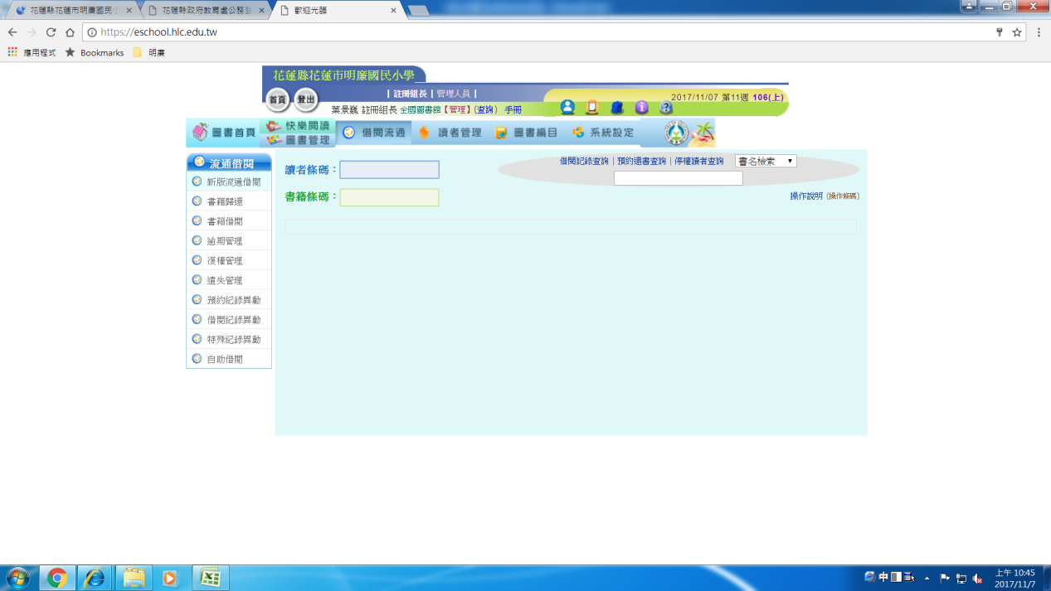

2.選取上方圖書管理—借閱流通,再選右上方借閱紀錄查詢—點選借閱中—選擇匯出Excel

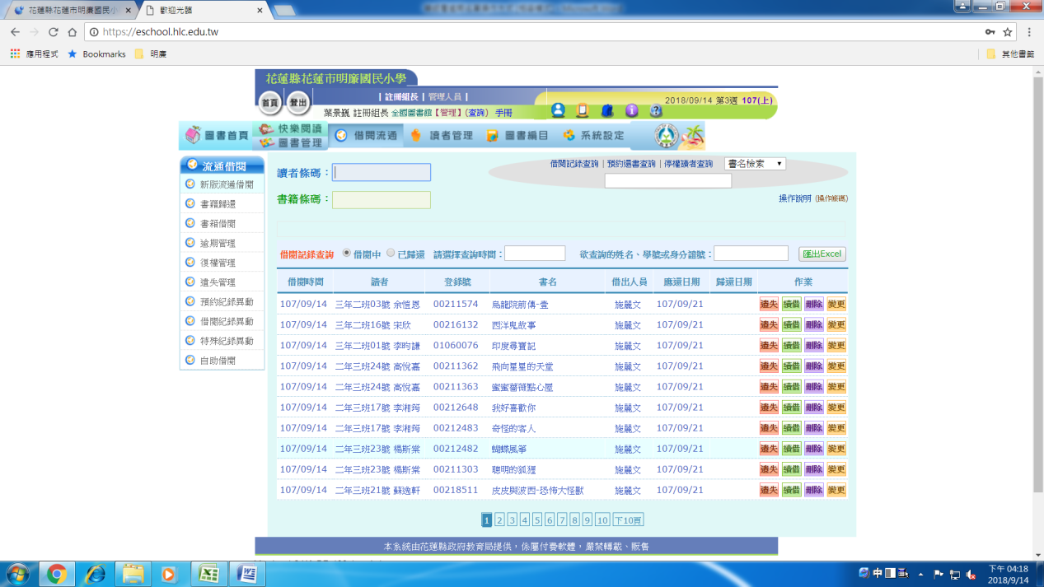

3.就可以看到全部借閱書籍讀者姓名及書籍名稱!

